Manual para integración del Material Electoral en los Comités Distritales y Municipales del Instituto Electoral de Michoacán.

APARTADO I

DISPOSICIONES GENERALES

- El Manual para integración del Material Electoral en los Comités Distritales y Municipales del Instituto Electoral de Michoacán, tiene por objeto ser una herramienta para los comités distritales y municipales; que les permitirá verificar y visualizar el procedimiento a realizar para integrar las cajas contenedoras de material electoral que será utilizado por las y los funcionarios de mesa directiva en cada una de las casillas electorales a instalarse en los procesos electorales locales a celebrarse en el Estado de Michoacán.

- Este Manual para integración del Material Electoral en los Comités Distritales y Municipales del Instituto Electoral de Michoacán, es de aplicación obligatoria para todas las personas que integran los comités distritales y municipales, por lo que, será su responsabilidad conocerlo y aplicarlo en las actividades que tengan bajo su responsabilidad.

- De manera supletoria al Manual para integración del Material Electoral en los Comités Distritales y Municipales del Instituto Electoral de Michoacán, se estará a lo establecido en la Ley General de Instituciones y Procedimientos Electorales, al Código Electoral del Estado de Michoacán de Ocampo, al Reglamento de Elecciones, así como a los acuerdos del Instituto Nacional Electoral, como Instituto Electoral de Michoacán.

- Para los efectos del presente Manual, se entenderá por:

- Comité: Comités Distritales y Municipales del Instituto Electoral de Michoacán;
- Consejerías electorales: Personas titulares de las consejerías electorales que integran los Consejos Distritales y Municipales del Instituto Electoral de Michoacán;
- DEOE: Dirección Ejecutiva de Organización Electoral del Instituto Electoral de Michoacán;
- Enlace Electoral: Persona que funge como Enlace entre el órgano central y los órganos desconcentrados, adscrita a la Coordinación de los mismos;
- Instituto: Instituto Electoral de Michoacán;
- INE: Instituto Nacional Electoral;
- PMDC: Presidencia de la Mesa Directiva de Casilla
- Presidencia: Persona titular de la Presidencia del Consejo y Comité respectivo;
- Secretaría: Persona titular de la secretaría del Consejo y Comité;
- VECyPC: Persona titular de la Vocalía de Capacitación Electoral y Educación Cívica del Comité; y,
- VOE: Persona titular de la Vocalía de Organización Electoral del Comité.

- La DEOE, será la encargada de dotar los materiales electorales, mismos que se enviarán y se entregarán a través del Enlace Electoral, de conformidad con la planeación que se realice para el Proceso Electoral correspondiente.

Para tal efecto, la DEOE emitirá un cronograma con las fechas en que habrá de desarrollarse dicha actividad, para que éstos se encuentren ordenados y empaquetados dentro de la caja contenedora previo a la recepción de la documentación electoral con emblemas.

APARTADO II

DEL MATERIAL ELECTORAL

- Los materiales electorales son aquellos instrumentos que permiten a la ciudadanía emitir su voto de manera igualitaria y transparente, los cuales se listan a continuación:

  - Caja contenedora de material electoral.
  - Urna para la elección de Gubernatura.
  - Urna para la elección de diputaciones locales.
  - Urna para la elección de ayuntamientos.
  - Base porta urna.
  - Caja paquete electoral de Gubernatura
  - Caja paquete electoral de diputaciones locales.
  - Caja paquete electoral de ayuntamientos.
  - Cinta de seguridad.
  - Marcadores de boletas.
  - Cancel Electoral, conformado de lo siguiente:
    - Patas tipo tijera;
    - Extensiones de patas;
    - Base de cancel;
    - División central de cancel;
    - Divisiones laterales de cancel;
    - Cortinas de cancel;
    - Tubo cortinero;
    - Tapones de tubo cortinero; y,
    - Mampara especial.

- Caja contenedora de material electoral: Es de cartón corrugado cuya finalidad es el almacenamiento y transporte de los demás materiales electorales, visible a continuación:

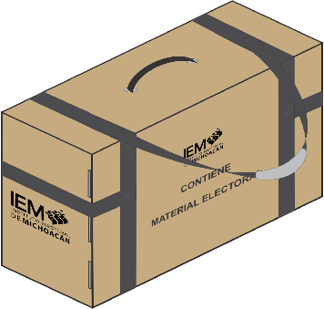
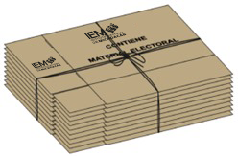

De igual forma, permite el traslado a los siguientes destinos:
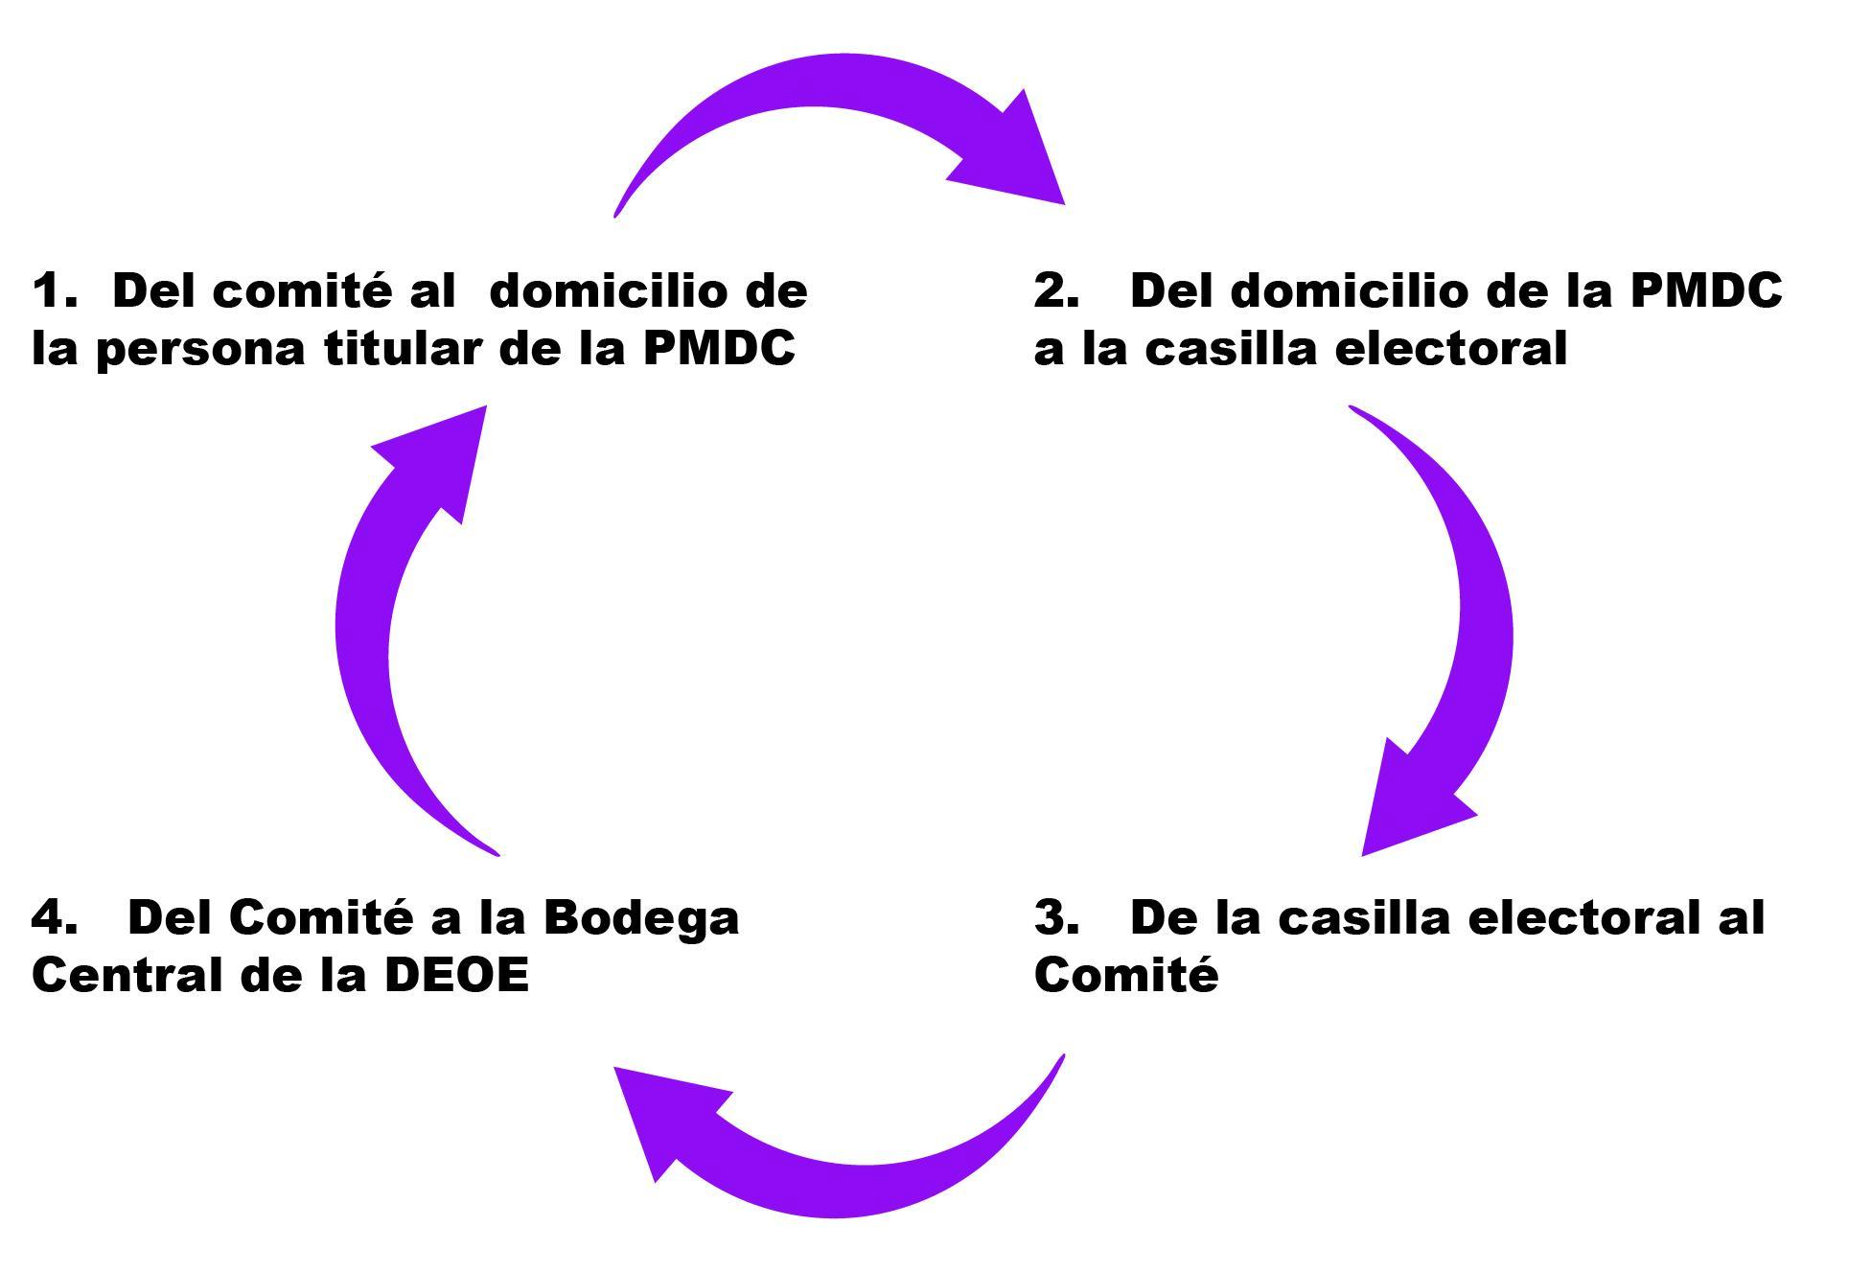

- Urna para la elección de Gubernatura: Su propósito es recibir y resguardar los votos emitidos por la ciudadanía para la elección de la Gubernatura, miden de ancho 380 mm, por 380 mm de largo, por alto 380 mm de alto, están elaboradas en material transparente, con pestañas y ranuras para fácil ensamblaje, son utilizadas el día de la Jornada Electoral y durante los ejercicios de participación ciudadana, como a continuación se observa:

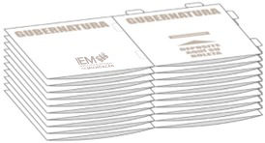 | 

- Urna para la elección de diputaciones locales: Su finalidad es recibir y resguardar los votos emitidos por la ciudadanía para la elección de diputaciones locales, están elaboradas en material transparente, con pestañas y ranuras para fácil ensamblaje, son utilizadas el día de la Jornada Electoral y durante los ejercicios de participación ciudadana, miden de ancho 380 mm, por 380 mm de largo, por alto 380 mm de alto, como se aprecia a continuación:

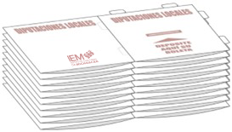 | 

- Urna para la elección de ayuntamientos: Su propósito es recibir y resguardar los votos emitidos por la ciudadanía para la elección de ayuntamientos, están elaboradas en material transparente, con pestañas y ranuras para fácil ensamblaje, son utilizadas el día de la Jornada Electoral y durante los ejercicios de participación ciudadana, midiendo de ancho 380 mm, por 380 mm de largo, por alto 380 mm de alto, como a continuación se aprecia:

 | 

- Base porta urna: Su propósito es, sostener la urna para que sean depositados los votos, su finalidad es permitir a la ciudadanía poder introducir la boleta en la urna correspondiente de manera más cómoda y sencilla; asimismo, sirve de apoyo a personas en situación de discapacidad, específicamente a la ciudadanía con dificultad motriz y personas de estatura baja; son utilizadas, el día de la elección o en su caso en el ejercicio de participación correspondiente, están elaboradas de lámina plástica de polipropileno, con una medida de 390 mm de largo x 390 mm de ancho x 430 de altura frontal x 530 de alto posterior, como se muestra a continuación:

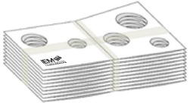 | 

- Caja Paquete Electoral de Gubernatura: Su propósito es resguardar, proteger y transportar la documentación electoral de la elección de Gubernatura, así como los expedientes de la casilla y los útiles de papelería que se utilizan en las mesas directivas de casilla. Se encuentra fabricado de plástico corrugado, con una medida de 470 mm de largo x 250 mm de ancho x 300 mm de alto, como enseguida se observa:

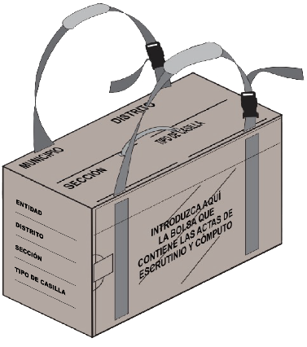 | 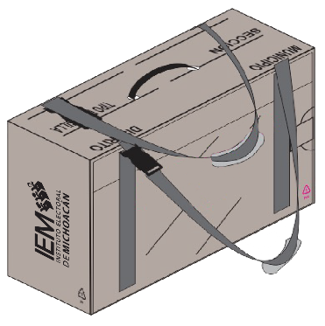

- Caja Paquete Electoral de diputaciones locales: Su propósito es resguardar, proteger y transportar la documentación electoral de la elección de diputaciones locales, así como los expedientes de la casilla y los útiles de papelería que se utilizan en las mesas de casilla. Este material electoral debe garantizar la inviolabilidad del contenido del mismo, cuenta con unas medidas de 470 mm de largo x 250 mm de ancho x 300 mm de alto, elaborada de plástico corrugado, la cual es, visible a continuación:

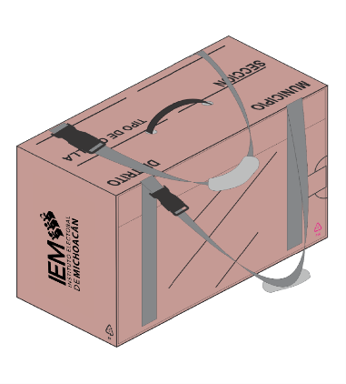
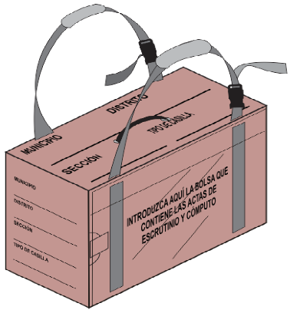

- Caja Paquete Electoral de ayuntamiento: Su propósito es resguardar, proteger y transportar la documentación electoral de la elección de Ayuntamiento, así como del expediente de la casilla y los útiles de papelería que se utilizan en las mesas de casilla. Debe garantizar la inviolabilidad del contenido de éste, cuenta con unas medidas de 470 mm de largo x 150 mm de ancho x 300 mm de alto, misma que se encuentra elaborada por plástico corrugado, como a continuación se ejemplifica:

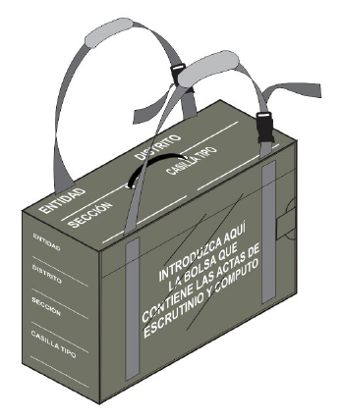 | 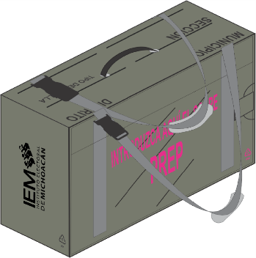

- Cinta de Seguridad: Su finalidad es sellar la caja paquete electoral y es utilizada para evitar que puedan ser abiertas antes del escrutinio y cómputo, está elaborada a base de polipropileno adherible transparente y compuesta por 400 mm de ancho x 15mm de largo, misma que a continuación se observa:


- Marcadores y sujetadores de boletas: Crayones hechos a base de pigmentos especiales que asegura la indelebilidad de cualquier marca que se marque con él, con un diámetro de 12.5 mm x 100 mm de largo, asimismo el sujetador está fabricado de hule nitrilo, color negro con un largo de 26.5 mm, con un diámetro exterior mayor de 19 - 20 mm y de cintura 18 mm, de igual forma el cordón es elaborado de poliéster, Nylon o polipropileno, con un diámetro de 3 mm(1/8pulgadas) y una longitud de 500mm, este material permite fijar y detener a los marcadores, como se muestra a continuación:
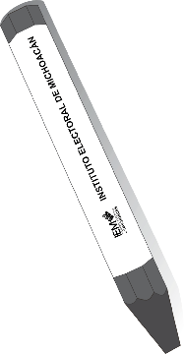
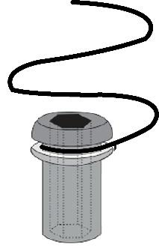
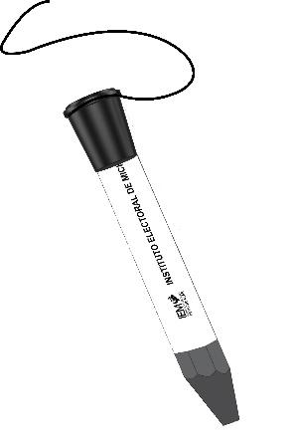

- Cancel Electoral: Su objeto es facilitar la emisión del voto garantizando su secrecía al ser emitido por la ciudadanía, puede ser utilizado simultáneamente por dos personas, tanto en los procesos electorales locales como en los ejercicios de participación ciudadana, con una medida de 1,120 mm de largo x 700 mm de ancho x 1,782 mm de alto, mismo que se muestra armado en la siguiente ilustración:

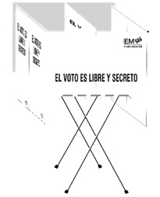

Este material electoral se encuentra conformado por los siguientes elementos:

a. Divisiones Laterales de Cancel  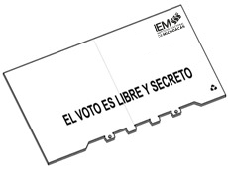 | b. División Central de Cancel  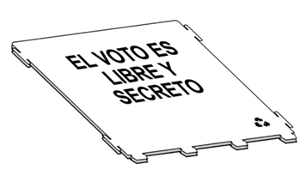
Finalidad:  Se ensamblan en la base y en la central para dar soporte | Finalidad:  Esta se ensambla de igual manera en la base con las laterales, para dar la separación del cancel
Material:  Lámina plástica corrugado de polipropileno | Material:  Lámina plástica corrugado de polipropileno
Medidas:  1120 mm de largo x 798 mm de alto | Medidas:  750 mm de largo x 793 mm de alto
c. Base Central  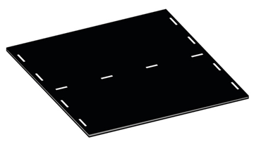 | d. Cortinas de Cancel  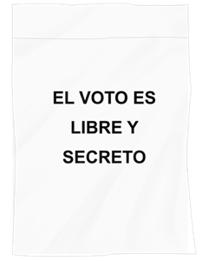
Finalidad:  Es la base para ensamblar, centrales y laterales; donde las personas apoyan para emitir su voto | Finalidad:  Se introduce en el tubo cortinero, para colocarlos en los orificios que se encuentran en los laterales
Material:  Lámina de polipropileno copolímero corrugado extruido | Material:  Polietileno de baja densidad
Medidas:  700 mm de ancho x 750 mm de largo | Medidas:  350 mm de ancho x 900 mm de largo
e. Patas Tipo Tijera  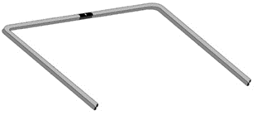 | 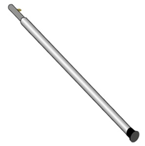  f. Extensiones de Patas
Finalidad:  Soporte que da a todo el cancel electoral | Finalidad:  Extensión de la parte superior de la pata, para dar la altura
Material:  Tubo galvanizado de ½” en forma de “U” | Material:  Tubo Conduit galvanizado de ½”
Medidas:  700 mm de alto x 850 mm de ancho | Medidas:  480 mm de alto x 25 mm de espesor
g. Tubo cortinero  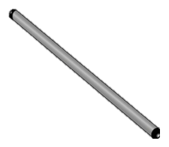 | 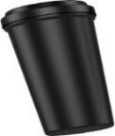  h. Tapones de tubo cortinero
Finalidad:  En este se colocan las cortinas y da el soporte de las laterales | Finalidad:  Componente para acoplarse al interior del tubo cortinero
Material:  Tubo de polietileno de alta densidad color gris | Material:  Hule muerto color negro
Medidas:  700 mm de largo x 19 mm de diámetro | Medidas:  23 mm de diámetro x 7.5 mm de espesor

APARTADO III
DE LA INTEGRACIÓN DE LA CAJA CONTENEDORA DE MATERIAL ELECTORAL

- Los materiales electorales deberán estar integrados dentro de las cajas contenedoras de material electoral a más tardar un mes antes del día de la elección.

- Para el armado e integración de las cajas contenedoras de material electoral, las VOE, serán las personas encargadas de coordinar la actividad, en coadyuvancia y ayuda de la Presidencia, Secretaría, consejerías electorales y VCEyEC del Consejo y Comité, respectivo.

- La Caja contenedora de material electoral, se deberá integrar de conformidad con lo siguiente:

      - En el caso de elección de Gubernatura, diputaciones locales y ayuntamiento:

Cvo. | Material | Cantidad
1 | Urna para la elección de Gubernatura | 1
2 | Urna para la elección de Diputaciones | 1
3 | Urna para la elección de Ayuntamiento | 1
4 | Bases porta urna | 3
5 | Caja paquete electoral de Gubernatura | 1
6 | Caja paquete electoral de Diputaciones | 1
7 | Caja paquete electoral de Ayuntamiento | 1
8 | Cinta de seguridad | 1

      - En el caso de elección de diputaciones locales y ayuntamiento:

Cvo. | Material |  | Cantidad
1 | Urna para la elección de Diputaciones |  | 1
2 | Urna para la elección de Ayuntamiento |  | 1
3 | Bases porta urna |  | 2
4 | Caja paquete electoral de Diputaciones |  | 1
5 | Caja paquete electoral de Ayuntamiento |  | 1
6 | Marcadores y sujetadores de boletas |  | 4
7 | Cinta de seguridad |  | 1
8 | Cancel Electoral | Patas tipo tijera | 1
8 | Cancel Electoral | Extensión de patas | 4
8 | Cancel Electoral | Base | 1
8 | Cancel Electoral | Separador lateral | 2
8 | Cancel Electoral | Separador central | 1
8 | Cancel Electoral | Cortineros | 2
8 | Cancel Electoral | Cortinas | 4
8 | Cancel Electoral | Tapones | 4
8 | Cancel Electoral | Instructivo de armado de cancel | 1

      - En el caso de elecciones extraordinarias, ya sea Gubernatura, Diputaciones Locales o Ayuntamiento.

Cvo. | Material |  | Cantidad
1 | Urna para la elección de Gubernatura (en caso de que esta elección no se lleve a cabo no aplica) |  | 1
2 | Urna para la elección de Diputaciones Locales (en caso de que esta elección no se lleve a cabo no aplica) |  | 1
3 | Urna para la elección de Ayuntamiento(en caso de que esta elección no se lleve a cabo no aplica) |  | 1
4 | Caja paquete electoral de Gubernatura (en caso de que esta elección no se lleve a cabo no aplica) |  | 1
5 | Caja paquete electoral de Diputaciones (en caso de que esta elección no se lleve a cabo no aplica) |  | 1
6 | Caja paquete electoral de Ayuntamiento (en caso de que esta elección no se lleve a cabo no aplica) |  | 1
7 | Bases porta urna, una por cada tipo de elección (en caso de que esta elección no se lleve a cabo no aplica) |  | 3
8 | Marcadores y sujetadores de boletas (en caso de que esta elección no se lleve a cabo no aplica) |  | 4
9 | Cinta de seguridad (en caso de que esta elección no se lleve a cabo no aplica) |  | 1
10 | Líquido indeleble (en caso de que esta elección no se lleve a cabo no aplica) |  | 1
11 | Marcadora de credencial para votar (en caso de que esta elección no se lleve a cabo no aplica) |  | 1
12 | Cancel Electoral  (en caso de que esta elección no se lleve a cabo no aplica) | Patas tipo tijera | 1
12 |  | Extensión de patas | 4
12 |  | Base | 1
12 |  | Separador lateral | 2
12 |  | Separador central | 1
12 |  | Cortineros | 2
12 |  | Cortinas | 4
12 |  | Tapones | 4
12 |  | Instructivo de armado de cancel | 1

- Asimismo, entre los materiales electorales se encuentran la mampara especial, que tiene como finalidad brindar el apoyo a las y los ciudadanos con discapacidad, diseñada para colocarse sobre una silla de ruedas o una mesa, cuyo propósito es facilitar la emisión del voto a ciudadanos con dificultad motriz y gente de talla pequeña.

Lo anterior hace posible un uso adecuado del material, además de ofrecer a los electores de ese grupo de la población, accesibilidad, seguridad y comodidad en la emisión de su voto, la cual mide 540 mm de largo x 350 mm de ancho x 475 mm de alto y está elaborada de plástico corrugado de polipropileno copolímero, así como las marcadoras de credencial para votar, las cuales se encuentran elaboradas bajo el proceso de troquelado y punzonado, cuyas dimensiones son de 190 mm de largo x 52 mm de alto en la punta y 88-92 mm en los mangos o manerales x 22 mm de grosor, con un peso aproximado de 244 gr. con lámina calibre 14, troquelada, doblada, formada y cubierta con pintura electrostática color negro que la protege contra la corrosión durante su almacenamiento en las bodegas, mismos que a continuación se muestran:

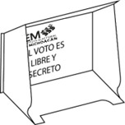 | 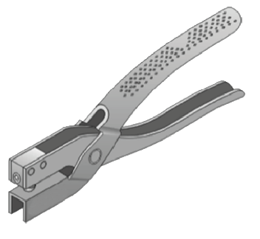

Estos materiales electorales, son dotados por el INE, sin embargo, únicamente en elecciones extraordinarias el Instituto es quien lo proveerá.

En el caso que se celebren 5 elecciones concurrentes con el INE, se dotará de cancel electoral (o mamparas especiales) y marcadores de boletas. En el caso de que sean menos de 5 elecciones en concurrencia con el INE, no se integrará cancel electoral ni marcadores de boletas.

- En el caso de elecciones concurrentes, si se realizan 5 elecciones en conjunto entre el INE y el Instituto, este último deberá aportar un cancel electoral por cada casilla electoral. En el caso de que se celebren menos de 5 elecciones únicamente se colocará un cancel electoral, el cual será proporcionado por el INE, por lo cual en este supuesto, los Comités no deberán integrar el cancel electoral correspondiente.

- La caja paquete electoral según la elección de que se trate identificada en los numerales 12, 13 y 14 del presente Manual, no se integra dentro de la caja contenedora de material electoral. En ésta, se introduce únicamente la documentación electoral para las distintas elecciones, de conformidad con la normativa aplicable.

- Se integrarán 4 marcadores de boletas por casilla, en la caja contenedora de material electoral.

- En el caso de que el inventario de canceles electorales no sea suficiente para el número de casillas electorales aprobadas, se incluirá en sustitución de dicho cancel electoral 2 mamparas especiales de votación.

APARTADO IV
PROCEDIMIENTO DE INTEGRACIÓN DE LA CAJA CONTENEDORA DE MATERIAL ELECTORAL

- Para el procedimiento de integración, se deberá contar con un espacio suficientemente amplio que permita realizar la integración del material a la caja contenedora.

- Se tendrán que colocar mesas de trabajo suficientes, lo más cerca posible del espacio en que se acomodarán estas cajas contenedoras, de tal forma que permita ir colocándolas sobre las mesas y tenerlas a la vista.

- Los demás materiales electorales, habrán de ser organizados por tipo, en cada estación o fase de línea de trabajo de manera consecutiva, para lo cual, será necesario, clasificar anticipadamente el material electoral.

- Por cada caja contenedora de material electoral, se deberá integrar lo señalado en el numeral 20 del presente Manual, tomando en cuenta el Proceso Electoral a celebrarse.

- Si durante el procedimiento de integración, no se contase con todo el material electoral a integrar, la persona titular de la VOE o en su caso la Presidencia, deberá de hacerlo del conocimiento por la vía más expedita al Enlace Electoral, remitiendo a la brevedad escrito a la DEOE, a fin de hacerlo de su conocimiento y ésta tome las medidas pertinentes para su dotación.

- Una vez teniendo en cuenta lo anterior, se procederá con el procedimiento de integración tal y como se explica a continuación:

Paso 1 | Armar la caja contenedora de cartón, la cual, contendrá en su interior el material electoral.  
Paso 2 | Identificar el tipo de elección en que se encuentren, es decir:  - Para Gubernatura, diputaciones Locales y Ayuntamiento  - Para diputaciones Locales y Ayuntamiento
- Para Gubernatura, diputaciones Locales y Ayuntamiento

Paso 3 | Integrar 3 bases porta urnas, como a continuación se muestra:  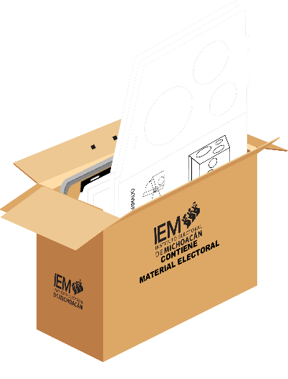
Paso 4 | Integrar las urnas de Gubernatura, diputaciones locales y ayuntamientos, de conformidad con la siguiente imagen:  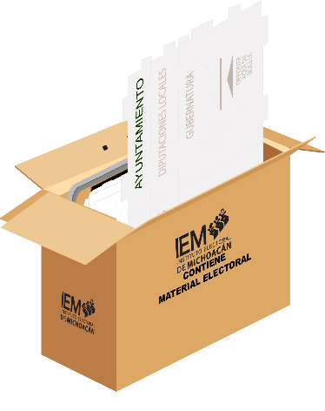
Paso 5 | Integrar la cinta de seguridad, como a continuación se observa:  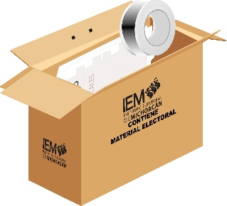
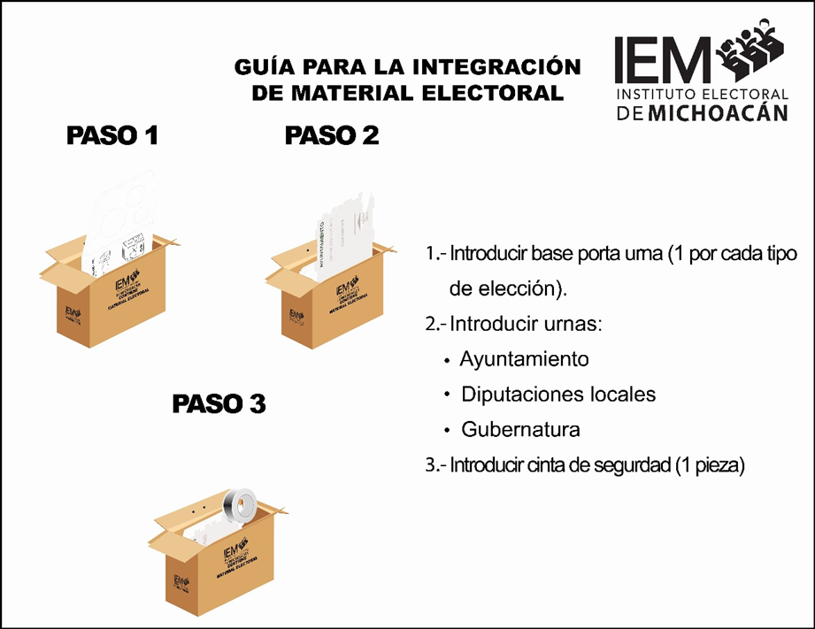
Lo anterior de conformidad con la siguiente imagen:

- Diputaciones Locales y Ayuntamiento
Paso 3 | Integrar 1 cancel electoral, con cada uno de sus elementos en atención a lo siguiente:

Elementos del cancel | Cantidad por caja | Imagen de referencia
- Juego de patas tipo tijera. | 1 | 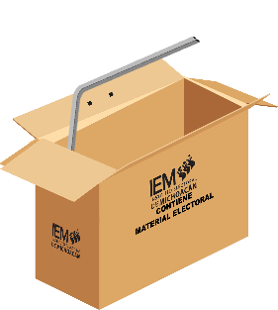
- Base de cancel color negro. | 1 | 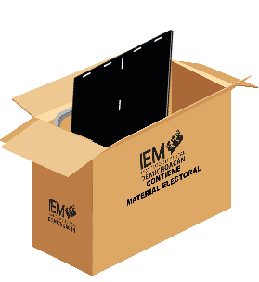
- División central de cancel. | 1 | 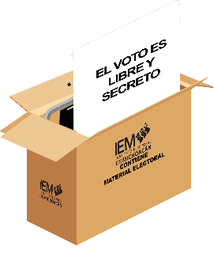
- Divisiones laterales. | 2 | 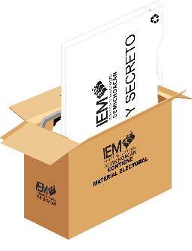
- Tubos cortineros. | 2 | 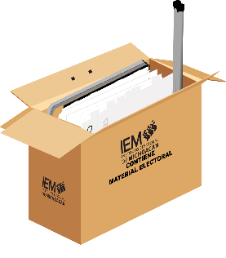
- Extensiones de patas. | 4 | 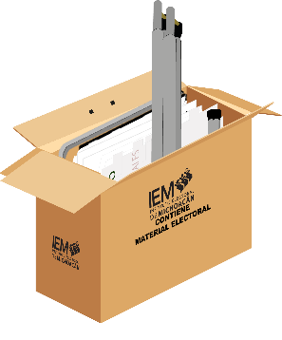
- Cortinas | 4 | 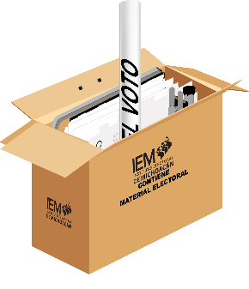
- Tapones para tubo cortinero. | 4 | 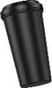
- Marcadores | 4  (en el caso de ser 5 o más tipos de elecciones) | 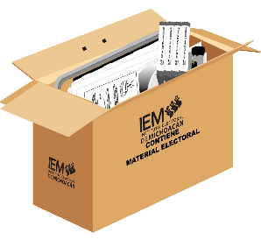

Paso 4 | 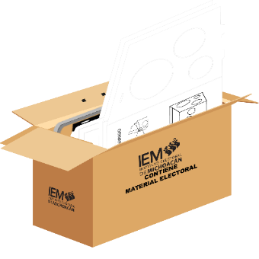  Integrar 2 de bases porta urnas, como a continuación se aprecia:
Paso 5 | Integrar las urnas de diputaciones locales y ayuntamientos, como a continuación se ejemplifica:
Paso 6 | Integrar los instructivos de armado correspondientes, así como la cinta de seguridad, como a continuación se observa:  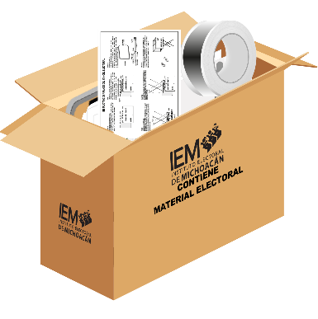
Dicho procedimiento se aprecia a continuación en la siguiente Guía de integración:
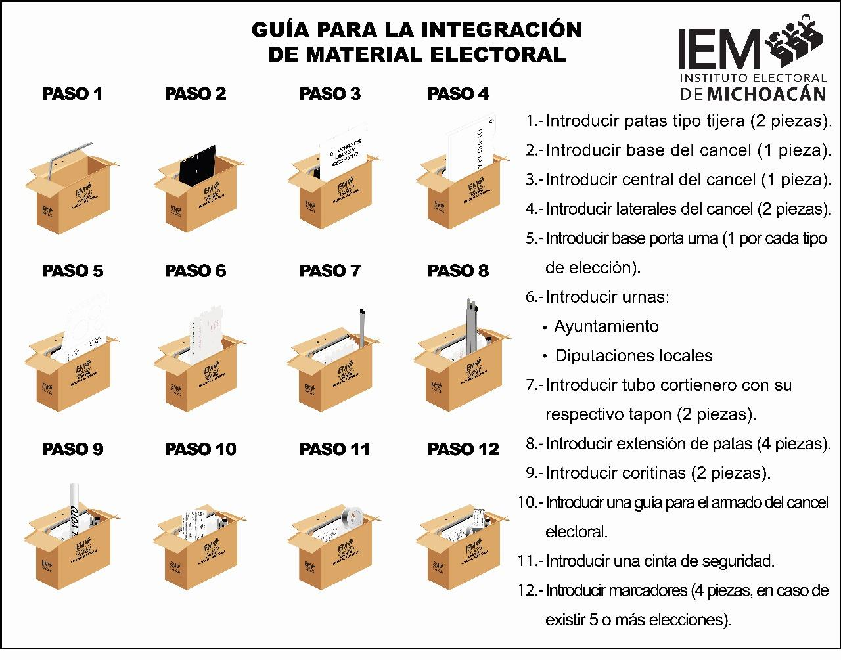

- Para elecciones extraordinarias Gubernatura, diputaciones Locales o Ayuntamiento

Paso 3 | 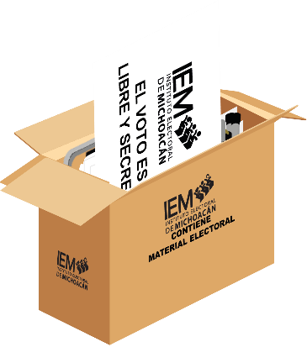  Integrar la mampara especial, como a continuación se ejemplifica:
Paso 4 | Integrar la marcadora de credencial, como a continuación se ejemplifica:  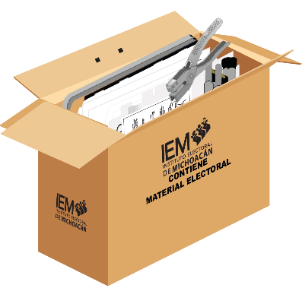
Paso 5 | Integrar líquido indeleble, como a continuación se ejemplifica:  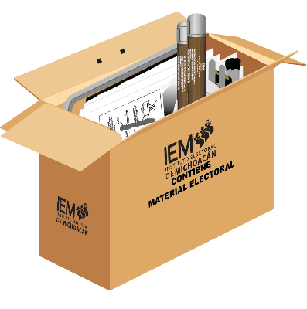

Dicho procedimiento se aprecia a continuación en la siguiente Guía de integración:
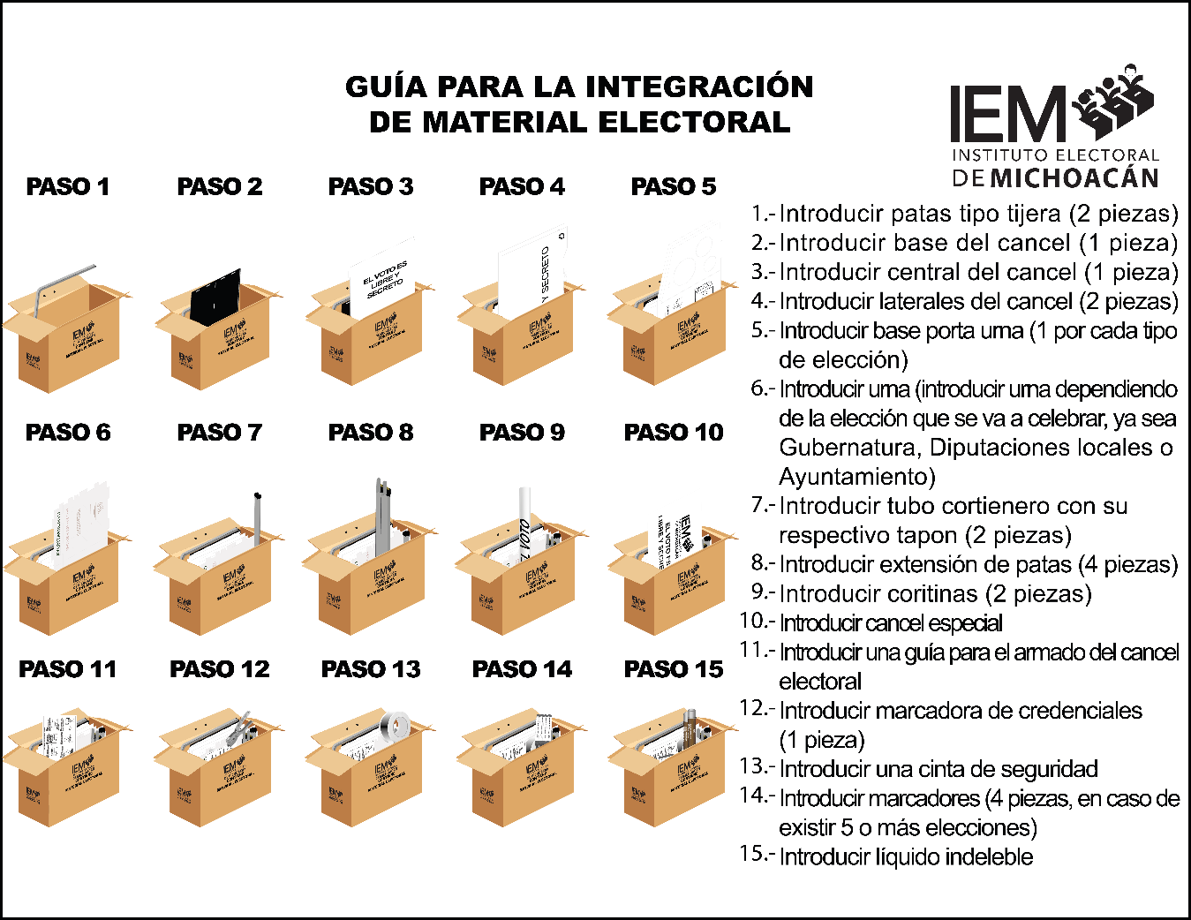
- Una vez concluido el procedimiento de integración de las cajas de material electoral, se deberán acomodar y resguardar en algún espacio libre dentro del Comité, en el que no se impida el paso y/o desarrollo de alguna otra actividad.

APARTADO V
DEL PROCEDIMIENTO PARA LA VERIFICACIÓN

- El procedimiento de verificación consiste en revisar el contenido integrado en las cajas contenedoras de material electoral, a fin de corroborar que cada una de ellas, contenga lo que corresponda de conformidad con el número de elecciones a celebrar.

- El presente procedimiento de verificación será coordinado por la VOE, en coadyuvancia con la Presidencia, Secretaría y consejerías electorales y la VCEyEC, así como por el Enlace Electoral, podrán estar presentes las representaciones de partidos políticos y en su caso de candidaturas independientes, es decir únicamente realizarán acciones de observación y seguimiento.

- De cada verificación por caja contenedora, es necesario el llenado del Formato de verificación según corresponda, en atención a los anexos del presente Manual.

- El procedimiento de verificación del material, se llevará cabo en dos momentos, de conformidad con lo siguiente:

- La primera verificación dos días después de haber concluido el procedimiento de integración, revisando el 10 % de las cajas contenedoras recibidas; y,

- La segunda verificación se realizará una vez culminada la primera y antes de la recepción de las boletas electorales, verificando otro 10 % de las cajas contenedoras.

- Los insumos necesarios para llevar a cabo las verificaciones que a continuación se enlistan:

- Lista de los materiales electorales que compone cada caja contenedora, según las elecciones de que se trate, visible en el numeral 20, incisos a y b del presente Manual;

- Para la primera verificación, es necesario la impresión del Formato para la verificación, identificados como Anexo 1, 2 o 3 del presente Manual, según el tipo de elecciones a celebrar; y,

- Respecto a la segunda verificación, es preciso, la impresión del Formato para verificación según las elecciones correspondientes, de conformidad con los Anexos 4, 5 o 6 del presente Manual según el tipo de elecciones a celebrar.

Respecto al inciso b, la Secretaría será la responsable de preparar dichos documentos, tomando en consideración los cargos a elegir por el Proceso Electoral, así como el número de copias necesarias para el procedimiento, de conformidad con las cajas contenedoras recibidas, para que sean entregados a las Presidencias y posteriormente a la DEOE.
Por lo que ve al inciso c, el Enlace Electoral, será la persona responsable de la preparación, llenado y entrega de los formatos debidamente llenados, a fin de hacerlos llegar a la DEOE.

- La VOE, será la responsable de separar dentro del Comité, las cajas susceptibles a revisar por cada verificación las cuales las apartará del resto de forma ordenada, para que procedan a realizar la verificación respectiva.

APARTADO VI
DEL DESARROLLO DEL PROCEDIMIENTO DE VERIFICACIÓN

- El procedimiento de verificación del material que contiene la caja contenedora de material electoral se realizará por el método estadístico a utilizar para la elección denominado “Muestreo Aleatorio Simple”, en donde cada una de las cajas contenedoras tenga la misma probabilidad de ser seleccionadas para la verificación, teniendo que revisar hasta el 20% de las cajas de cada Comité 10% por cuanto ve a las personas que integran los comités y el 10% restante por el Enlace Electoral.

- El procedimiento de verificación y validación consiste en realizar la apertura de diversas cajas, con la finalidad de revisar que esté integrada de forma completa, conforme al listado de integración de material, según el tipo de elecciones a llevar a cabo.

- Una vez abierta la caja contenedora de material electoral, se deberá sacar cada material electoral ingresado, llenando por cada caja el Formato de verificación correspondiente, en atención a la siguiente imagen:

Imagen 2. Verificación de materiales que van dentro de la caja contenedora
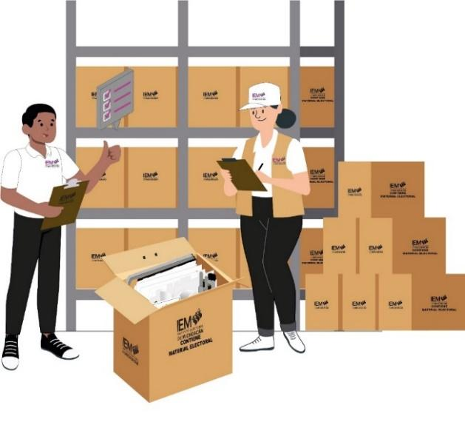
- Una vez verificada la caja contenedora, únicamente por lo que ve a la primera verificación, se tendrá que colocar en la caja contenedora respectiva una etiqueta que indique que ya fue VERIFICADA, colocándose en una parte visible de la misma con la finalidad de que no sea verificada nuevamente.

- Por lo que ve a la segunda verificación, que será realizada por el Enlace Electoral, deberá elaborar según corresponda al tipo de elección los formatos de verificación (Anexo 4, 5 o 6)

- En caso de presentarse algún error en la integración de las cajas contenedoras de material electoral, el Enlace Electoral y las personas integrantes de los comités, en conjunto, deberán verificar el resto de las cajas, informándose inmediatamente al DEOE tal acontecimiento.

APARTADO VII
ACTOS POSTERIORES A LAS VERIFICACIONES

- Al término del procedimiento de las 2 verificaciones, se recopilará por parte de la VOE los formatos de verificación tanto del Comité como los del Enlace Electoral, respectivamente, a fin de que una vez recolectados, sean remitidos de forma escaneada a la DEOE a la brevedad posible.

- De igual forma para cada una de las elecciones según corresponda, los consejos deberán tomar en consideración la verificación de lo siguiente:

- Que, por cada casilla electoral aprobada, se remita una caja contenedora;
- Que estén integradas la totalidad de cajas contenedoras;
- Que la caja contenedora se encuentre cerrada y sin alteraciones; y,
- Que la caja contenedora se encuentre integrada con los materiales electorales de conformidad con el presente Manual.

- Una vez concluidas las verificaciones, las cajas contenedoras, deberán acomodarse de nuevo en el lugar que se haya destinado para ellas, mismas que deberán permanecer ahí hasta el día que vayan a ser entregadas a las PMDC.

APARTADO VIII
MODIFICACIONES AL MANUAL

- La Comisión de Organización y el Consejo General del Instituto podrá modificar el contenido del presente Manual cuando se requiera, derivado del funcionamiento de los consejos distritales y municipales o cuando se susciten reformas a la Legislación Electoral que impliquen modificaciones a este instrumento.

Anexo 1
Formato para verificación de las elecciones de
Gubernatura, Diputaciones Locales y Ayuntamiento
(Comités)

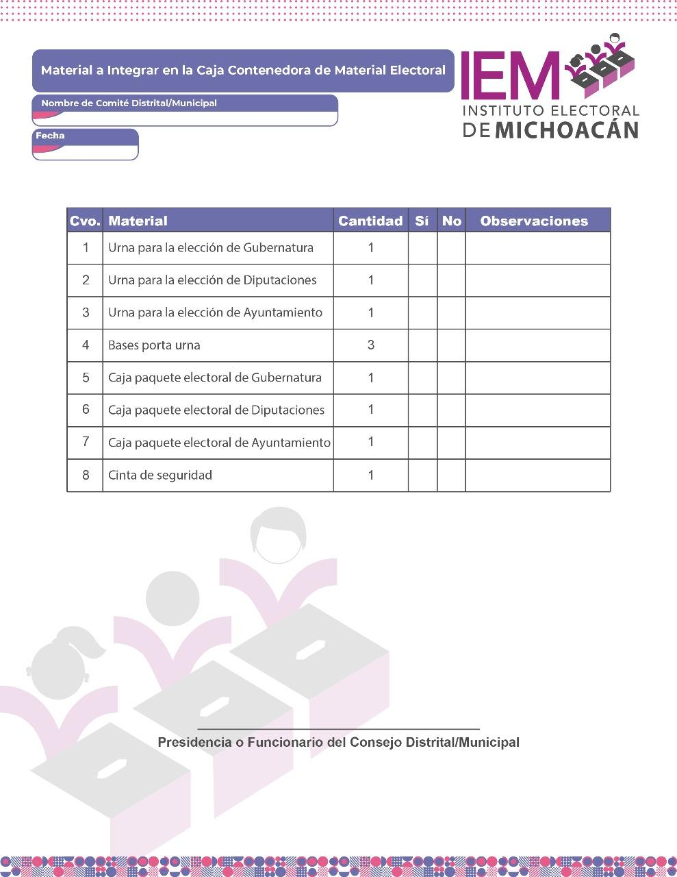
Anexo 2
Formato para verificación de las elecciones de
Diputaciones Locales y Ayuntamiento
(Comités)
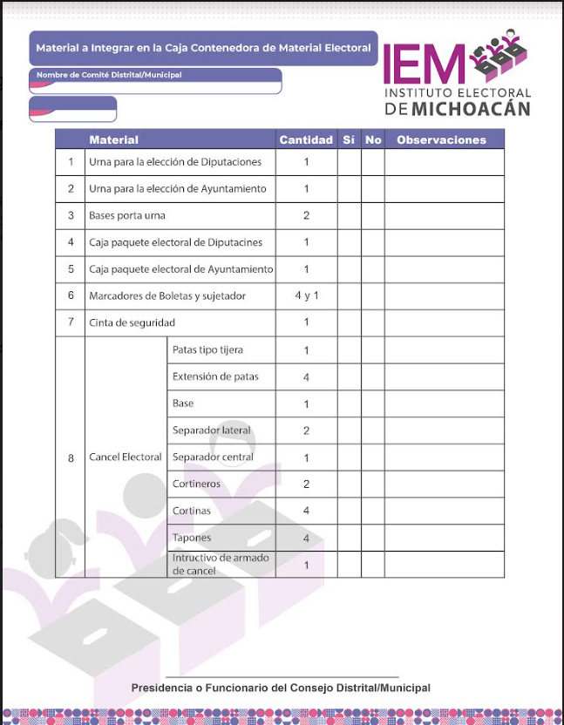

Anexo 3
Formato para verificación para las elecciones extraordinarias
Gubernatura, Diputaciones Locales o Ayuntamiento
(Comités)
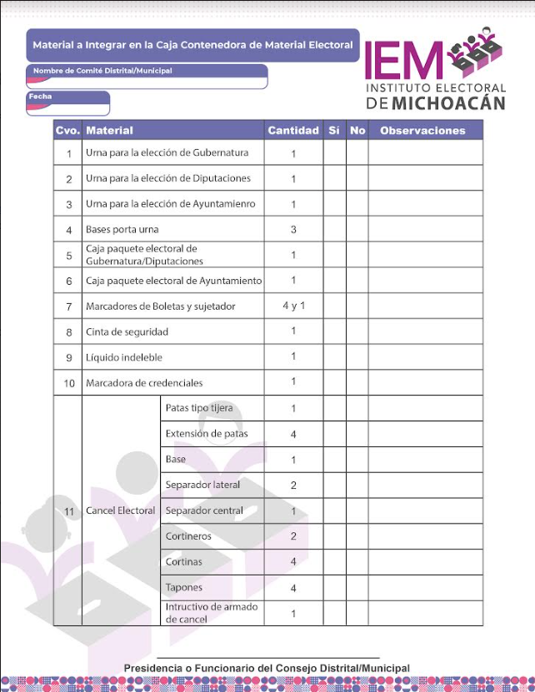
Anexo 4
Formato para verificación para las elecciones de
Gubernatura, Diputaciones Locales y Ayuntamiento
(Enlace Electoral)

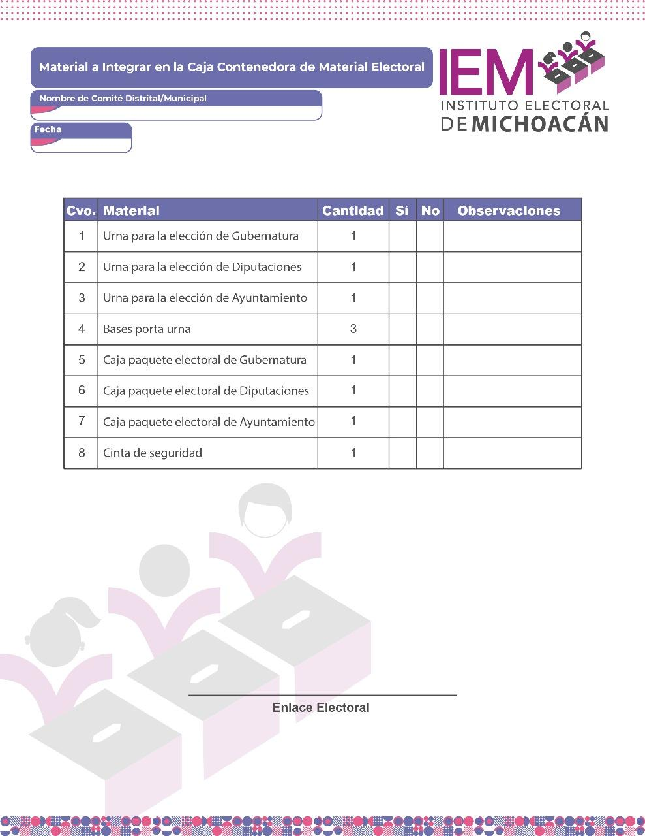
Anexo 5
Formato para verificación para las elecciones
Diputaciones Locales o Ayuntamiento
(Enlace Electoral)
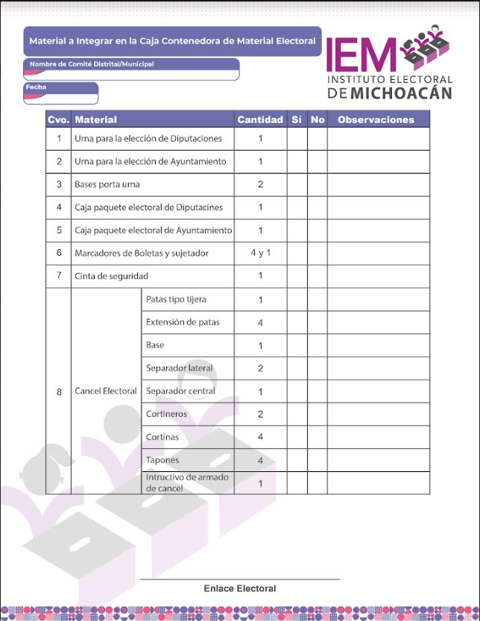
Anexo 6
Formato para verificación para las elecciones extraordinaria
Gubernatura, Diputaciones Locales o Ayuntamiento
(Enlace Electoral)
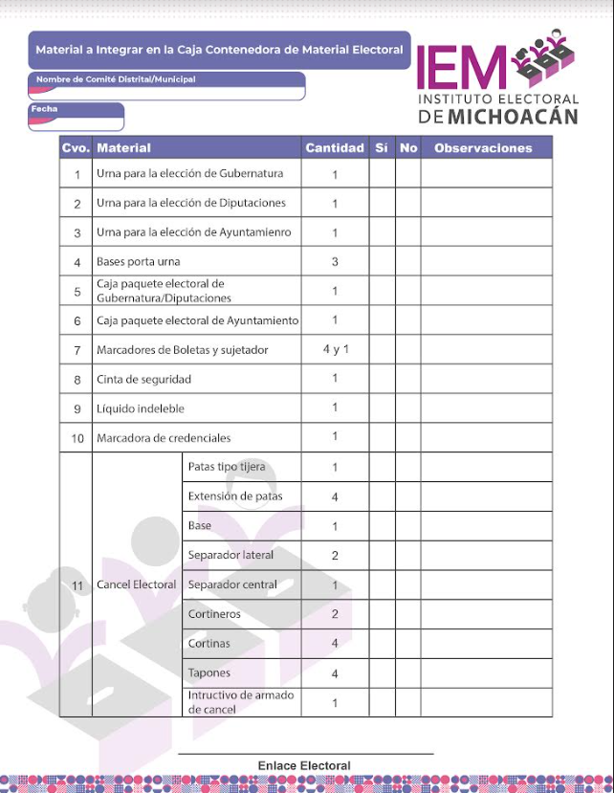

Únicamente cuando se realice elección de Gubernatura.
Las cajas paquete electoral de las distintas elecciones no se integran dentro de la caja contenedora de material electoral.
Excepto la caja paquete electoral de las distintas elecciones.
Presidencia de la República, Senadurías, Diputaciones Federales, Diputaciones Locales y Ayuntamientos.
Diputaciones Federales, Gubernatura del Estado, Diputaciones Locales y Ayuntamientos.
Lo anterior, aprobado en el Acuerdo INE/CG292/2023 del Consejo General del INE, a través del cual se aprobaron los modelos y la producción de los materiales electorales y líquido indeleble que se utilizarán en el Proceso Electoral Federal 2023-2024, así como las modificaciones al Reglamento de Elecciones y sus anexos 4.1 y 4.2.
Presidencia de la República, Senadurías, Diputaciones Federales, Diputaciones Locales y Ayuntamientos.
Diputaciones Federales, Gubernatura del Estado, Diputaciones Locales y Ayuntamientos.
Es un sistema individual en el que se ejecutan tareas y secuencias de tareas
Es un sistema en el que se ejecutan tareas y secuencias de tareas
De ser el caso que se celebre la elección de Gubernatura se incorporará la urna correspondiente. Por su parte, las urnas de diputaciones locales y ayuntamientos siempre son colocadas al interior de la caja contenedora de material, debido a que dichas elecciones son realizadas cada 3 años.

